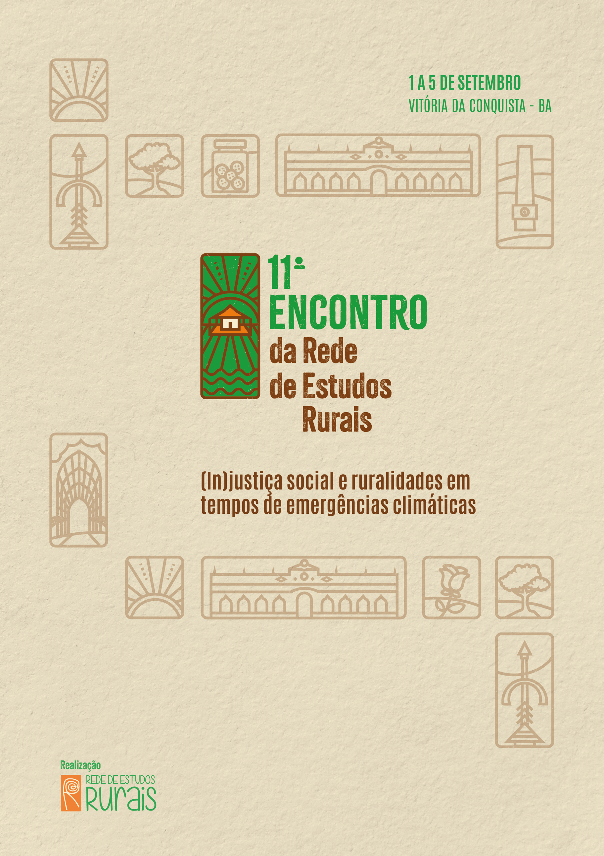
ESTADO, POLÍTICAS PÚBLICAS E SISTEMAS ALIMENTARES

GT1
SISTEMAS AGROALIMENTARES E ASSISTÊNCIA TÉCNICA E EXTENSÃO RURAL NO SEMIÁRIDO BAIANO: ENTRE AVANÇOS E DESAFIOS

Marcio Caetano A. Lopes
Armin Feiden; Alessandra Matte

GT 1: Estado, políticas públicas e sistemas alimentares

RESUMO
No estado da Bahia, a partir de 2015, a Assistência Técnica e Extensão Rural (ATER) passou a ser executada com base em princípios do desenvolvimento rural sustentável e com foco na promoção da sustentabilidade dos sistemas agroalimentares. O objetivo deste estudo é apresentar os principais avanços e desafios da nova política de ATER nos sistemas agroalimentares da agricultura familiar no Território do Sisal do estado da Bahia. Para o alcance deste objetivo foram realizadas 30 entrevistas com agricultores familiares em três municípios. Embora a execução da nova política de ATER demonstre determinados avanços nas cinco dimensões observadas (social, produtiva, econômica, ambiental e mercados), é preciso superar os desafios da pobreza rural e das questões climáticas, tendo em vista que esses fatores são determinantes para a construção da resiliência dos sistemas agroalimentares da agricultura familiar das regiões semiáridas.
Palavras-chave: Sistemas alimentares, agricultura familiar, ATER, semiárido.

INTRODUÇÃO
Alguns estudos já haviam demonstrado que a vulnerabilidade que demarca a agricultura familiar das regiões semiáridas do Brasil também é resultado de um conjunto de contextos geográficos, sociais, ambientais, econômicos e políticos que afetam inúmeras comunidades rurais pertencentes a essas regiões (Milhorance et al., 2020; Vargas; Aquino; Carvalho, 2022). Pelo fato de as políticas públicas se inserirem em contextos mais amplos da sociedade, o papel do Estado, enquanto instrumento de promoção e regulação de direitos, deve preocupar-se com o desenvolvimento rural sustentável, tendo em vista a importância da qualidade de vida das famílias agricultoras, o valor da biodiversidade e da transição agroecológica enquanto perspectiva dos sistemas agroalimentares sustentáveis (Becker; Silva, 2021).
Marcada pela pobreza e pela convivência com longos períodos de estiagem, as populações rurais da região semiárida dependem, sobretudo, de um curso climático favorável para o desenvolvimento das atividades agropecuárias e do acesso a um conjunto de políticas públicas, sejam elas sociais, agrárias ou agrícolas. Em relação às políticas públicas voltadas à agricultura familiar, a Assistência Técnica e Extensão Rural (ATER) pode contribuir para conciliar múltiplos conhecimentos, atores, práticas e aprendizados, tendo em vista a sua capacidade de orientar movimentos agroecológicos e estimular a equidade nas relações de gênero, geração e raças (Brasil, 2010).
No estado da Bahia, a partir de 2015 a agricultura familiar passou a receber os serviços de ATER de forma terceirizada, sendo executada por meio de organizações da sociedade civil. A constituição dessa nova política ocorre não somente pelos desafios encontrados pelo próprio estado à execução dos serviços de ATER direta, mas sobretudo, pela busca de orientar os serviços por meio de uma sensibilidade metodológica conexa aos princípios do desenvolvimento rural sustentável, da agroecologia e da economia solidária (BAHIATER, 2015).
O objetivo deste estudo é apresentar os principais avanços e desafios da nova política de ATER nos sistemas agroalimentares da agricultura familiar no Território do Sisal do estado da Bahia. Tendo em vista a importância da ATER para a agricultura familiar, especialmente da Região Nordeste, esta abordagem torna-se fundamental considerando que esta política pode tornar-se um instrumento de conexão dos agricultores com a ecologização dos agroecossistemas (Caporal; Costabeber, 2004), sendo responsável por ampliar o acesso desses atores às políticas públicas.
MATERIAIS E MÉTODOS
De abordagem qualitativa e quantitativa, o método utilizado é o estudo de caso e possui enquanto objetivo investigar um determinado fenômeno e suas dinâmicas (Yin, 2005). Foram realizadas 30 entrevistas com agricultores familiares do Território do Sisal da Bahia que receberam serviços de ATER prestados por três entidades entre dezembro de 2015 e setembro de 2023. Os agricultores residem em quatro comunidades distribuídas em três municípios, sendo 23 mulheres e sete homens.
Por meio das entrevistas foi possível compreender os principais avanços e desafios da política de ATER, correlacionando os dados à realidade da agricultura familiar e às abordagens presentes na literatura que trata, especialmente, sobre sistemas agroalimentares e semiárido. Assim, buscamos considerar um enfoque em torno dos sistemas agroalimentares sustentáveis e suas múltiplas dimensões (Sevilla-Guzmán, 2001; Wezel et al., 2020; Becker; Silva, 2021) e do debate sobre a convivência com o semiárido (Jalfim et al., 2013; Obermaier; Rosa, 2013).
De natureza quali-quanti, este estudo apoiou-se em análise de conteúdo (Bardin, 2016), que compreende a pré-análise, exploração do material e o seu agrupamento, procedendo assim a codificação das informações. Do mesmo modo, os dados quantitativos, derivados das entrevistas, serviram para captar a intensidade dos processos decorrentes da atuação da ATER nos sistemas agroalimentares da agricultura familiar. A técnica de amostragem é não probabilística e são majoritários os agricultores familiares que possuem faixa etária acima dos 46 anos (67%).
Situado no semiárido baiano, o Território do Sisal é composto por 20 municípios e este estudo foi desenvolvido em: Retirolândia, Santaluz e Valente (ver Figura 1). Estamos a abordar sobre um território que enfrenta desafios climáticos e sociais em função da escassez hídrica, da pobreza e das mudanças do clima
Figura 1 – Localização da área de estudo
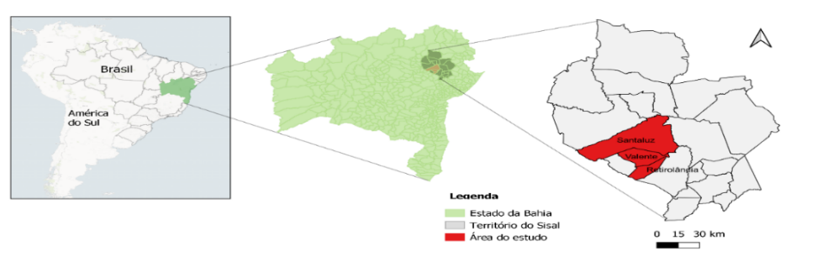
Fonte: Elaborado pelos autores (2023).
Por sua vez, a precipitação pluviométrica média anual em regiões semiáridas é inferior a 800mm, com risco de seca maior que 60% (Brasil, 2021). Os municípios observados apresentam baixos Índices de Desenvolvimento Humano Municipal (IDHM), a saber: Retirolândia e Valente, 0,63; e Santaluz 0,59 (Atlas, 2023).
RESULTADOS E DISCUSSÃO
A partir de 2015 o governo do estado da Bahia inaugurou um marco político-institucional da ATER ao buscar incorporar a abordagem da agroecologia nos espaços rurais. Por meio de editais, organizações da sociedade civil participam de etapas que vão desde a submissão das propostas ao planejamento e execução dos serviços que podem ser desenvolvidos por períodos entre 36 e 60 meses. As chamadas públicas orientam os serviços de ATER ao apresentar um conjunto de regramentos e metas pré-estabelecidas, mas possibilita que essas organizações desenvolvam metodologias com base nas suas experiências com a agricultura familiar e o clima semiárido.
Buscando afastar-se da concepção produtivista-industrial, desde a publicação do primeiro edital (2015), as chamadas de ATER têm se orientado pelos princípios da PNATER: i. ATER pública e gratuita; ii. desenvolvimento rural sustentável e preservação ambiental; iii. abordagem multidisciplinar e interdisciplinar; iv. equidade nas relações de gênero, geração, raça e etnia; v. segurança e soberania alimentar e nutricional; e vi. sistemas de produção de base ecológica (Brasil, 2010).
Se, de um lado, o novo marco político da ATER no estado da Bahia busca se aproximar da agroecologia, de outro, são inúmeros os desafios desde a elaboração à execução das ações e, no caso específico do Território do Sisal, o clima semiárido, a pobreza rural e outros desafios socioeconômicos e ambientais, impactam sobremaneira na reprodução dos meios de vida da agricultura familiar. Embora os princípios da PNATER estejam consoantes à agroecologia, a conjuntura da agricultura familiar e da política de ATER na Bahia desafiam as entidades ao alcance de melhores resultados sobre algumas dimensões, considerando os múltiplos contextos de crise e a complexidade dos agroecossistemas, especialmente, dos agricultores dessa região.
No percurso desta pesquisa, foi possível perceber que a relação entre agricultores e técnicos de ATER é resultado de um processo de construção da confiança, sendo reconhecida pela superação dos desafios por meio das práticas, que, por sua vez, conectam conhecimento e aprendizados. Ou seja, as expectativas dos agricultores familiares ajustam-se à medida que o conhecimento mediado pela ATER contribui para a adaptação das famílias às circunstâncias do clima seco.
Talvez não seja incoerente expressar que semiárido e resiliência sejam, por natureza, sinônimos, embora os impactos políticos, climáticos e econômicos possam
influenciar a capacidade de resiliência das populações sertanejas. Desse modo, mesmo sob o advento das tecnologias sociais (Figura 2), os desafios da agricultura familiar do Território do Sisal cada vez mais ganham novas faces e se reproduzem ao longo do tempo, como pode ser observado na Figura 3.

Figura 2 – Cisterna de produção,  Santaluz, BA | Figura 3 – Agricultora familiar transportando água em balde, Santaluz, BA
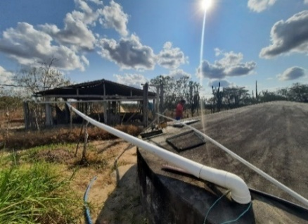 | 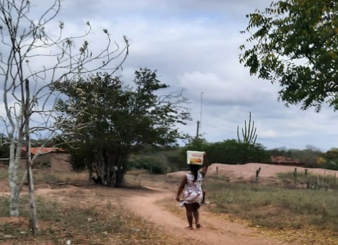
Fonte: pesquisa de campo (2023). | Fonte: pesquisa de campo (2023).
Neste sentido, Sevilla Guzmán (2001) destaca um aspecto do desenvolvimento rural ao defender a importância de potencializar as formas de resistências locais por meio da ação social coletiva enquanto instrumento endógeno de transformação. Frente a esse quadro, defendemos que a atuação da ATER, nas comunidades rurais estudadas, representa um importante instrumento público para reduzir vulnerabilidades. A Figura 4 ilustra os principais avanços da nova política de ATER nos sistemas agroalimentares da agricultura familiar do Território do Sisal.
Figura 4 – Principais avanços da ATER nos sistemas agroalimentares entre os agricultores familiares
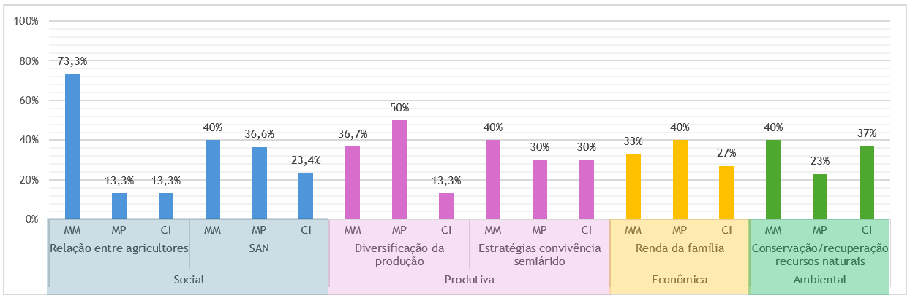
Fonte: Elaborado pelo autor a partir de dados da pesquisa (2023).
Legenda: MM: Melhorou Muito; MP: Melhorou Pouco; CI: Continuou Igual.
No campo social, o fortalecimento das relações entre agricultores familiares - aspecto justificado pelos agricultores sobre a implementação de metodologias participativas por meio das entidades de ATER - as mulheres têm sido protagonistas na coordenação de ações coletivas comunitárias, favorecendo a constituição de grupos de produção voltados ao beneficiamento de alimentos do bioma Caatinga. As ações participativas têm estimulado reações de enfrentamento às vulnerabilidades.
De acordo com Sanz-Cañada, Sánchez-Hernández e López-García (2023, p. 13) as “abordagens participativas e territorializadas para processos de transição podem gerar alianças mais abrangentes entre atores comprometidos com a disseminação de inovações agroecológicas”. Entre as metodologias desenvolvidas pelas entidades, os cursos e, principalmente, os intercâmbios entre agricultores, promovem experiências significativas, conforme relatos dos agricultores, o que pode contribuir para a valorização do conhecimento local ou tradicional e trocas de saberes.
Esse contexto também é refletido pela adoção de tecnologias adaptadas ao semiárido e, neste sentido, a ATER tem sido fundamental à difusão dessas tecnologias. Parte dos agricultores familiares entrevistados apontam que as tecnologias sociais contribuem decisivamente para diversificar a produção e, consequentemente, em favor da Segurança Alimentar e Nutricional (SAN), sugerindo que esse contexto pode estar contemplado sob melhores condições de gerenciamento de recursos hídricos e pela utilização simultânea de algumas práticas sustentáveis de produção: cuidado com o solo, adubação orgânica, entre outras.
A atividade pecuária é uma realidade presente entre boa parte dos agricultores familiares entrevistados. Essa concentração de esforços em torno da atividade pecuária, muitas vezes, está diretamente relacionada às dificuldades para desenvolver atividades agrícolas, sobretudo, a horticultura e algumas lavouras temporárias, principalmente, mandioca, milho e feijão, em decorrência da demanda hídrica para essas atividades. Assim, 40% dos agricultores indicaram que a SAN melhorou muito e 36,6% afirmaram que melhorou pouco e, para ambos os casos, boa parte dos agricultores se justificam por dois aspectos importantes: i. diversificação da produção e; ii. acesso às tecnologias sociais.
Os percentuais relacionados às atividades agrícolas, embora representativos entre uma menor parte dos entrevistados, reforçam que a maior parte dos agricultores familiares, incluindo aqueles que diversificaram a sua produção nos últimos anos após os serviços de ATER, ainda não conseguem suprir toda a demanda alimentar da família, mesmo tendo, relativamente, diversificado a produção (Figura 4). Isto demonstra que o volume de alimentos adquiridos fora da propriedade é superior ao volume de alimentos produzidos na propriedade, revelando uma nítida incoerência com a vocação da agricultura familiar. Nesses casos, de acordo com McMichael (2016), a maior parte dos agricultores vão ao “mercado” enquanto vendedores da “força de trabalho” e não como vendedores de produtos agrícolas.
Assim, no modo de gestão da pouca água disponível, prioriza-se a manutenção de determinados subsistemas de produção, sobretudo, aqueles com maior impacto na segurança alimentar e renda, como no caso dos caprinos e ovinos, justificando-se pela adaptação de animais rústicos ao clima seco. A respeito das estratégias de convivência com o semiárido, 40% indicaram que melhorou muito, 30% apontaram que melhorou pouco e 30% afirmaram que continuou igual após os serviços de ATER. Entre esses últimos, cerca de 45% possuem acima de 60 anos, são aposentados e têm suas atividades voltadas, especialmente, à pecuária. Esses dados sugerem desafios sobre os processos produtivos diários, considerando a elevada idade dos agricultores.
Em relação à melhoria da renda, em decorrência dos serviços de ATER, boa parte dos agricultores familiares relataram, de modo geral, que essa melhoria é resultado da dialogicidade e confiança entre agricultores e assistência técnica, tendo em vista os valores centrados no campo das práticas e experiências a partir de uma perspectiva multidimensional com a qual os agricultores passaram a enxergar o bioma Caatinga e a adotar práticas de baixo custo. Os dados demonstram que há uma certa “economicidade” das rendas existentes, considerando que a incorporação de determinadas práticas contribui para a redução dos gastos que são apoiados pelas rendas agrícolas e/ou não agrícolas.
Esse contexto oportunizou a redução do volume de aquisição de alimentos fora da propriedade (supermercados ou mercearias existentes nas comunidades, por exemplo), embora isso não signifique que esses mesmos agricultores adquiram menos alimentos fora da propriedade, quando comparamos com aquilo que é produzido pelas famílias, conforme abordamos anteriormente.
Especialmente sobre os agricultores familiares que consideram que a renda melhorou muito (33%), 77,8% são mulheres e encontram-se vinculadas aos grupos de produção. Ou seja, para essas agricultoras existe uma associação direta da renda, tanto em termos das mudanças de práticas nas propriedades rurais, quanto em decorrência da atuação junto aos grupos de produção, tendo em vista que os grupos são assessorados pela ATER, cujas entidades têm apoiado o acesso dos
grupos aos mercados institucionais.
A respeito das interrelações entre agricultor, ATER e Caatinga, de acordo com
os agricultores familiares as práticas de conservação e recuperação dos recursos naturais melhorou muito para 40% dos entrevistados, enquanto 23% afirmaram que melhorou pouco e 37% apontaram que continuou igual, indicando a manutenção de práticas tradicionais na utilização do solo e de outros recursos naturais do bioma, o que sugere, em alguns casos, um desafio em superar determinadas rotinas produtivas, o que pode ser influenciado por algumas variáveis, a exemplo do êxodo rural, contexto impactado pelas poucas oportunidades à juventude rural e que vem comprometendo a força de trabalho no campo. Por outro lado, em alguma medida, por meio dos serviços de ATER parte dos agricultores familiares (77%) passaram a reinterpretar suas práticas e conciliar os aprendizados à capacidade de conservação e recuperação dos recursos naturais. Em todos os casos, os agricultores atribuem esses avanços ao conhecimento adquirido por meio da ATER e parte dos agricultores acrescentam sobre o respeito ao conhecimento local por parte dos agentes de ATER.
[...] a maioria do povo desmata. Mas sobre isso [mudança de olhar sobre o bioma Caatinga] melhorou. É [...] sobre o conhecimento. E tem muitas coisas que a gente não conhecia e depois do técnico [ATER] a gente passou a conhecer (Agricultora 7, 42 anos, Retirolândia).
Entre as dimensões observadas, os avanços apresentados estão associados principalmente às mulheres e aos agricultores familiares mais jovens e que, em alguma medida, acessam políticas públicas específicas (crédito, seguro rural, entre outras) ou programas sociais, como o Bolsa Família. Assim, a eficiência dos serviços de ATER tem se mostrado dependente do acesso dos agricultores às políticas públicas. Cabe reforçar que, embora boa parte dos agricultores acessem a algumas políticas, ainda persiste uma certa assimetria entre a execução da ATER e o acesso a outras políticas, tornando desafiante o cumprimento das metas estabelecidas nos editais.
O estudo de Jalfim et al. (2013, p. 27) discorre que o fortalecimento da agroecologia, sob a visão da convivência com o semiárido, está intrínseco ao papel que as famílias exercem “no controle e no acesso às políticas públicas, na organização sociopolítica e na construção de relações com os mercados”. Isto requer, todavia, que a formação e capacitação dos agentes de ATER sejam sinergicamente contextualizadas com a abordagem da agroecologia, com a realidade do semiárido e, sobretudo, orientadas aos mercados da agricultura familiar.
Portanto, a convivência com o semiárido é um ponto chave para contribuir à resiliência dos sistemas agroalimentares, considerando que os agricultores entrevistados têm reforçado o papel e a influência que a ATER exerce para a adaptação desses atores aos contextos de vulnerabilidades (Obermaier; Rosa, 2013), revelando que os avanços obtidos são parte dos novos conhecimentos e aprendizados a respeito de uma determinada realidade.
Por outro lado, a ATER têm conseguido engajar parte da agricultura familiar em determinados espaços de comercialização, a exemplo de feiras agroecológicas, programas de compras públicas, grupos de produção, entre outros. Os espaços de comercialização têm sido muito mais acessados por agricultores não aposentados ou por aqueles que acessaram a programas de cisternas de produção (captação de água da chuva), tornando possível o armazenamento de água ou o investimento em sistema de irrigação adquirido com recursos do Bolsa Família, como no caso de uma agricultura no município de Santaluz.
Boa parte dos agricultores (47%) encontra-se vinculada a canais existentes em comunidades locais/próximas. Esse canal apresenta-se enquanto circuito curto de comercialização, tendo em vista a relação face a face ou porta a porta entre produtor e consumidor (Schneider, 2016), conforme representado na Figura 5.
Figura 5 – Influência da ATER no principal canal de comercialização acessado pelos agricultores
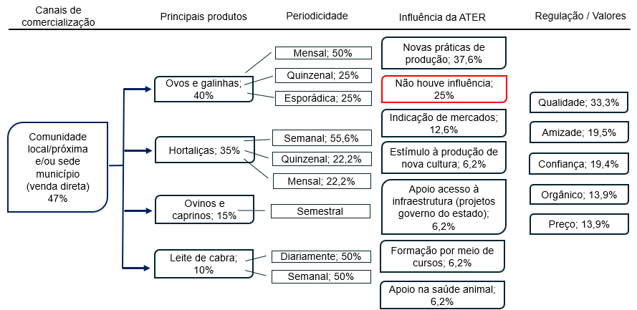
Fonte: Elaborado pelo autor a partir de dados da pesquisa (2023).
Nesses mercados, é predominante a influência da ATER e, consequentemente, em parte dos instrumentos de regulação e valores estabelecidos entre os atores, a exemplo da qualidade e confiança. Assim, a influência da ATER é identificada, principalmente, pela adoção de novas práticas de produção (37,6%). Ou seja, a montante a ATER desempenha um papel determinante nos sistemas agroalimentares ao influenciar na relação dos agricultores com os agroecossistemas (produção) e, consequentemente, com os consumidores (qualidade). A jusante, e não necessariamente por influência da ATER, os agricultores apontam as seguintes regulações nos canais alternativos: qualidade dos produtos (34,9%); atributos de confiança (20,9%); amizade (16,3%); reconhecimento da produção orgânica (11,6%); preço (11,6%); preço justo (2,3%); e associativismo (2,3%).
Embora os avanços percebidos na dimensão dos mercados, ainda que sejam incipientes, tendo em vista que por meio da ATER apenas 6% dos agricultores familiares passaram a atuar em novos mercados, a forma de regulação existente em alguns mercados, sobretudo os alternativos, apresenta particularidades inerentes ao papel desempenhado pelas entidades de ATER junto às famílias. Assim, a agregação de valor aos produtos da agricultura familiar contribui para fortalecer os mercados alternativos e, consequentemente, a agricultura familiar. As evidências ora apresentadas demonstram que a ATER é um ator-chave para favorecer capacidades e potencializar os sistemas agroalimentares da agricultura familiar, mas ainda é preciso mitigar desafios socioeconômicos que independem da ATER em si.
CONSIDERAÇÕES FINAIS
A convivência com o semiárido pode desenvolver-se pela confluência entre as diversas formas do conhecimento. Por meio da nova política de ATER, foram percebidos avanços – em maior ou menor grau – em todas as dimensões observadas (social, produtiva, econômica, ambiental e mercados), sendo mais evidentes entre as mulheres, com importante contribuição do conhecimento gerado por meio das tecnologias sociais e pela adoção de práticas agroecológicas.
Em decorrência da produção irregular, ainda são discretos os avanços em termos de garantia da segurança alimentar, embora ocorreram, em alguma medida, avanços sobre a diversificação da produção e à adoção de práticas sustentáveis (manejo animal adequado, adubação orgânica, produção de biofertilizantes, consórcio de culturas, entre outras). Associada a essas questões, a política de ATER ainda apresenta desafios, principalmente: burocracia, metas complexas e financiamento insuficiente para ampliar o número de técnicos e estender os serviços a outros agricultores, considerando que os editais preveem que cada técnico de campo atenda entre 70 e 90 agricultores familiares.
Portanto, partimos da perspectiva que os sistemas agroalimentares sustentáveis devem ser valorizados pelos governos (de todas as esferas) em que devem ser consideradas, especialmente: i. a ampliação do financiamento público e privado; ii. a criação de redes interinstitucionais; e iii. a promoção da intersetorialidade entre políticas, incluindo políticas de infraestrutura hídrica. Assim, torna-se fundamental fortalecer as relações entre o Estado, as organizações sociais, agricultores e os ecossistemas, bem como entre agricultores e mercados em busca de mitigar, especialmente, as vulnerabilidades climáticas, sociais e econômicas.
REFERÊNCIAS
BECKER, C.; SILVA, S. R. Revisitando os conceitos de transição agroecológica e
sistemas agroalimentares sustentáveis. In: SOUSA, C.; LIMA, F. S.; SABIONI, S. C.
(orgs.). Agroecologia: métodos e técnicas para uma agricultura sustentável, 2021.
ATLAS. Atlas do Desenvolvimento Humano no Brasil. Base de dados. Disponível
em: <http://www.atlasbrasil.org.br>. Acesso em: 30 maio 2023.
BAHIATER. Secretaria de Desenvolvimento Rural. Superintendência Baiana de
Assistência Técnica e Extensão Rural. Chamada Pública ATER SDR/BAHIATER nº
001/2015. Seleção de entidades executoras de serviços de ATER. Salvador, 2015.
BARDIN, L. Análise de conteúdo. Edições 70, 2016.
BRASIL. Política Nacional de Assistência Técnica e Extensão Rural (PNATER). MDA/SAF, 2004.
BRASIL. Ministério da Ciência, Tecnologia e Inovações. Semiárido brasileiro. Brasília, 2021. Disponível em: <https://www.gov.br/mcti/pt-br/rede-mcti/insa/semiarido-brasileiro>. Acesso em: 6 jan. 2021.
CAPORAL, F. R.; COSTABEBER, J. A. Análise multidimensional da sustentabilidade: uma proposta metodológica a partir da Agroecologia. In: FROEHLICH, J. M.; DIESEL, V. (orgs.). Espaço rural e desenvolvimento regional: estudo a partir da região central do RS, 2004.
JALFIM, F. Geração do conhecimento agroecológico a partir da interação entre atores, Agriculturas, v. 10, n. 3, 2013.
McMICHAEL, P. Regimes alimentares e questões agrárias. Editora UFRGS: 2016.
MILHORANCE, C. et al. Unpacking the policy mix of adaptation to climate change in
Brazil’s semiarid region: Enabling instruments and coordination mechanisms.
Climate Policy, v. 20, n. 5, 2020.
OBERMAIER, M.; ROSA, L. P. Mudança climática e adaptação no Brasil: uma
análise crítica. Estudos Avançados, v. 27, n. 78, p. 155-176, 2013.
SANZ-CAÑADA, J.; SÁNCHEZ-HERNÁNDEZ, J. L.; LÓPEZ-GARCÍA, D. Reflecting on the Concept of Local Agroecological Food Systems, Land, v. 12, n. 6, 2023.
SCHNEIDER, S. Agricultura Familiar e Mercados. In: CHARÃO-MARQUES, F.;
CONTERATO, M. A.; SCHNEIDER, S. (orgs.) Construção de Mercados e
Agricultura Familiar: Desafios para o Desenvolvimento Rural. 1. ed.UFRGS, 2016.
SEVILLA-GUZMÁN, E. Uma estratégia de sustentabilidade a partir da Agroecologia. Agroecologia e Desenvolvimento Rural Sustentável, v. 2, n. 1, 2001.
VARGAS, D. L.; AQUINO, J. R.; CARVALHO, C. X. ATER, extensão rural e agricultura familiar no NE: panorama, desempenho recente e desafios. Emancipação, 2022.
WEZEL, A. et al. Agroecological principles and elements and their implications for transitioning to sustainable food systems. A review. Agronomy for Sustainable Development, n. 40, v. 40, 2020.
YIN, R.K. Estudo de caso: planejamento e métodos. Porto Alegre: Bookman, 2005.

Instituto Federal de Educação, Ciência e Tecnologia Baiano (IF Baiano), mrcaetano@yahoo.com.br.
Universidade Estadual do Oeste do Paraná (Unioeste), armin.feiden@gmail.com.
Universidade Tecnológica Federal do Paraná (UTFPR), amatte@utfpr.edu.br.
As variações entre “melhorou muito" (MM) e "melhorou pouco" (MP), servem para captar a intensidade dos resultados decorrentes da atuação da ATER e refletem a percepção dos agricultores. Além dessas opções, foram oferecidas outras duas escalas: Piorou Muito e Piorou Pouco, mas nenhuma delas foi indicada.
Nesse caso o fator “preço” é uma expressão comum nos mercados convencionais, enquanto atributo de regulação, o que nos faz perceber que nem sempre nos mercados alternativos estarão contempladas somente dinâmicas próprias desses mercados. Assim, conforme relatos dos agricultores, para alguns casos, para quem consome o importante é o preço - mesmo se justo ou não para o agricultor - mas, “atraente” para o consumidor.

